Производственная практика.

Разработка, администрирование и защита баз данных

Отчет

Лабораторная работа №24.5

Разработка приложение для работы с БД электроразведочных измерений электротомографии

Половых Никита Александрович 107г2

04.04.2024

1. Описание предметной области.

Геофизика - один из разделов геологии, изучающий различные физические поля (естественные и искусственные) и распределение петрофизических свойств внутри Земли, для изображения внутреннего строения геологической толщи, геологических процессов, протекающих в ней и поиска и разведки месторождений полезных ископаемых.

Инициатором геофизических работ выступает Заказчик (Недропользователь, Компания, владеющая предприятием, на территории которого предполагается проводить исследования). Площади объединены в проект геофизических работ (исследований). Профили располагают на площадях геофизических работ (исследований). Пикеты объединяются в линию съёмки - геофизический профиль, каротажный профиль (при измерениях в скважинах). Измерения проводятся Оператором дискретно в пунктах наблюдений (точках наблюдений, на пикетах) или непрерывно во время движения, а затем привязываются к пунктам наблюдений. На рисунке 10 представлен график отслеживаемых электроразведочных данных электротомографии.

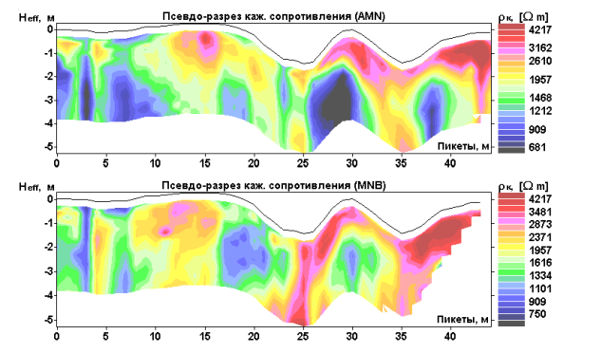

Рисунок 1 – График данных электротомографии.

1. Описание базы данных.

В данном проекте была разработана база данных MS SQL Server для структурированного хранения данных. Её диаграмма представлена в конце документа на рисунке 6. Её сущности и связи представлены следующим образом:

1. Заказчики (Customers). Таблица содержащая внутри себя записи о заказчиках проектов, описанных предметной областью. Данная таблица имеет следующие атрибуты:

create table Customers (

cutstomer_id int primary key,

[name] nvarchar(100),

[address] nvarchar(100),

[city] nvarchar(100),

phone nvarchar(100)

);

1. Проекты (Projects). Данная таблица содержит внутри себя конкретные записи проектов, а так же соединяется с таблицей Заказчики. Атрибуты и связь устанавливалась так следующий:

create table Projects (

project_id int primary key,

customer_id int,

[name] nvarchar(100),

[description] TEXT,

[start_date] datetime,

[end_date] datetime,

[status] nvarchar(100)

);

alter table Projects

add foreign key (customer_id) references Customers(customer_id);

1. Территории (Terrains). Эта таблица содержит записи территорий, которые располагают на себе большее конкретные участки, выделенные под исследования. Атрибуты таблицы и установки её связи выглядит так:

create table Terrains (

terrain_id int primary key,

project_id int,

[name] nvarchar(100),

latitude decimal(9,6),

longitude decimal(9,6),

terrain_type nvarchar(100),

size_in_square_meters int

);

alter table Terrains

add foreign key (project_id) references Projects(project_id);

1. Линии съёмки (SurveyLines). Эта таблица содержит в себе информацию о конкретных линиях для электроразведочных измерений электротомографии. Атрибуты и связи описаны так:

create table SurveyLines (

survey_line_id int primary key,

terrain_id int,

[name] nvarchar(100),

latitude decimal(9,6),

longitude decimal(9,6),

length_in_meters int

);

alter table SurveyLines

add foreign key (terrain_id) references Terrains(terrain_id);

1. Оборудование (Equipment). Содержит внутри себя информацию об оборудовании, используемом для исследований и прикреплённых к конкретной линии съёмки. Атрибуты и связи данной таблицы описаны так:

create table Equipment (

equipment_id int primary key,

survey_line_id int UNIQUE,

[name] nvarchar(100),

[description] TEXT,

CONSTRAINT fk_equipment_surveyline FOREIGN KEY (survey_line_id) REFERENCES SurveyLines(survey_line_id)

);

1. Операторы (Operators). Таблица под научных сотрудников, провозящих исследования на своей определённой линии съёмки.

Эта таблица, её атрибуты и связи описаны так:

create table Operators (

operator_id int primary key,

survey_line_id int UNIQUE,

first_name nvarchar(100),

surname nvarchar(100),

last_name nvarchar(100),

phone nvarchar(100),

CONSTRAINT fk_operator_surveyline FOREIGN KEY (survey_line_id) REFERENCES SurveyLines(survey_line_id)

);

1. Пикеты (Pickets). Таблица под пикеты, конкретные точки под измерения на линиях съёмок. Данная таблица, её атрибуты и связи выглядят таким образом:

create table Pickets (

picket_id int primary key,

survey_line_id int,

latitude decimal(9,6),

longitude decimal(9,6)

);

alter table Pickets

add foreign key (survey_line_id) references SurveyLines(survey_line_id);

1. Исследования (Measurements). Таблица содержит в себе записи исследований. Её атрибуты и связи описаны следующим образом:

create table Measurements (

measurement_id int primary key,

picket_id int,

measurement_date DATE,

measurement_time TIME,

notes TEXT

);

alter table Measurements

add foreign key (picket_id) references Pickets(picket_id);

1. Данные (Data). Таблица, содержащая внутри себя данные определённого исследования на определённом пикете и т.д. Её атрибуты и связи представлены так:

create table [Data] (

data_id int primary key,

measurement_id int,

apparent_resistivity decimal(18,6),

effective_thickness decimal(18,6)

);

alter table [Data]

add foreign key (measurement_id) references Measurements(measurement_id);

1. Описание средств разработки

Для разработки данного приложения был взят следующий стек технологий:

* MS SQL Server - это система управления реляционными базами данных (СУБД), используемая для хранения и извлечения данных из других программных приложений.
* Visual Studio — это мощное средство разработчика, которое можно использовать для выполнения всего цикла разработки в одном месте. Это комплексная интегрированная среда разработки (IDE), которую можно использовать для записи, редактирования, отладки и сборки кода, а затем развертывания приложения.
* .NET Framework — программная платформа, выпущенная компанией Microsoft в 2002 году. Основой платформы является общеязыковая среда исполнения Common Language Runtime, которая подходит для различных языков программирования. Функциональные возможности CLR доступны в любых языках программирования, использующих эту среду.
* Windows Forms — интерфейс программирования приложений, отвечающий за графический интерфейс пользователя и являющийся частью Microsoft .NET Framework.
* ADO.NET Entity Framework — объектно-ориентированная технология доступа к данным, является object-relational mapping решением для .NET Framework от Microsoft. Предоставляет возможность взаимодействия с объектами как посредством LINQ в виде LINQ to Entities, так и с использованием Entity SQL.

И другие различные пакеты (расширения) для более гибкой работы с вышеизложенными технологиями.

1. Описание интерфейса приложения
2. Страница входа в приложение.

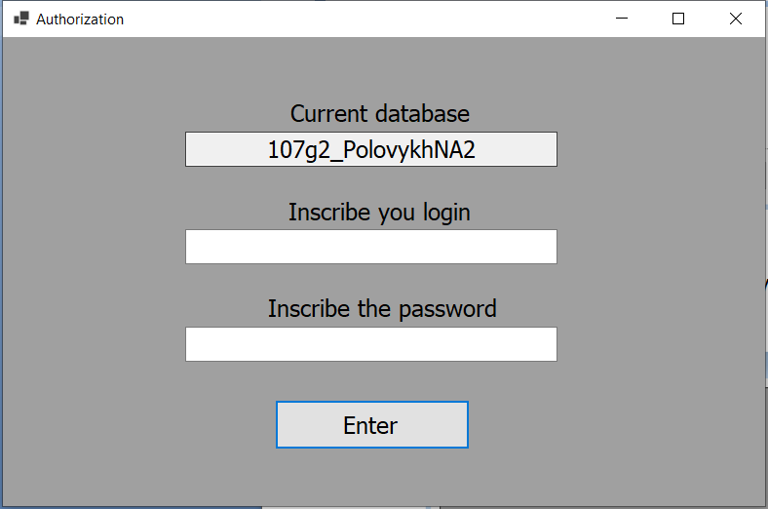

Рисунок 2 – Entrance.resx

1. Главная страница.

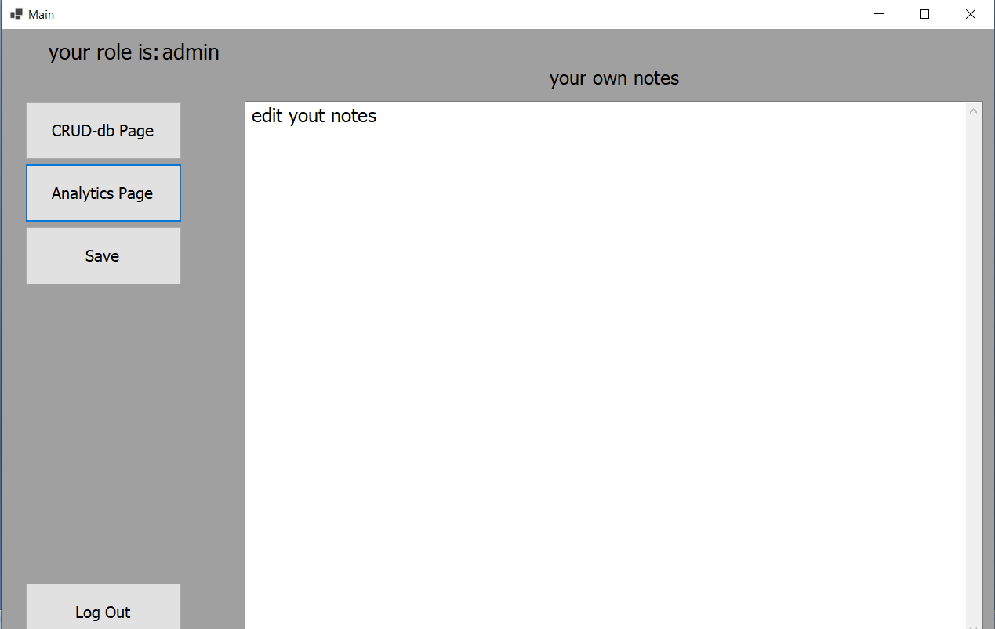

Рисунок 3 – Main.resx

1. Страница аналитики данных об исследованиях. (Analytics.resx)

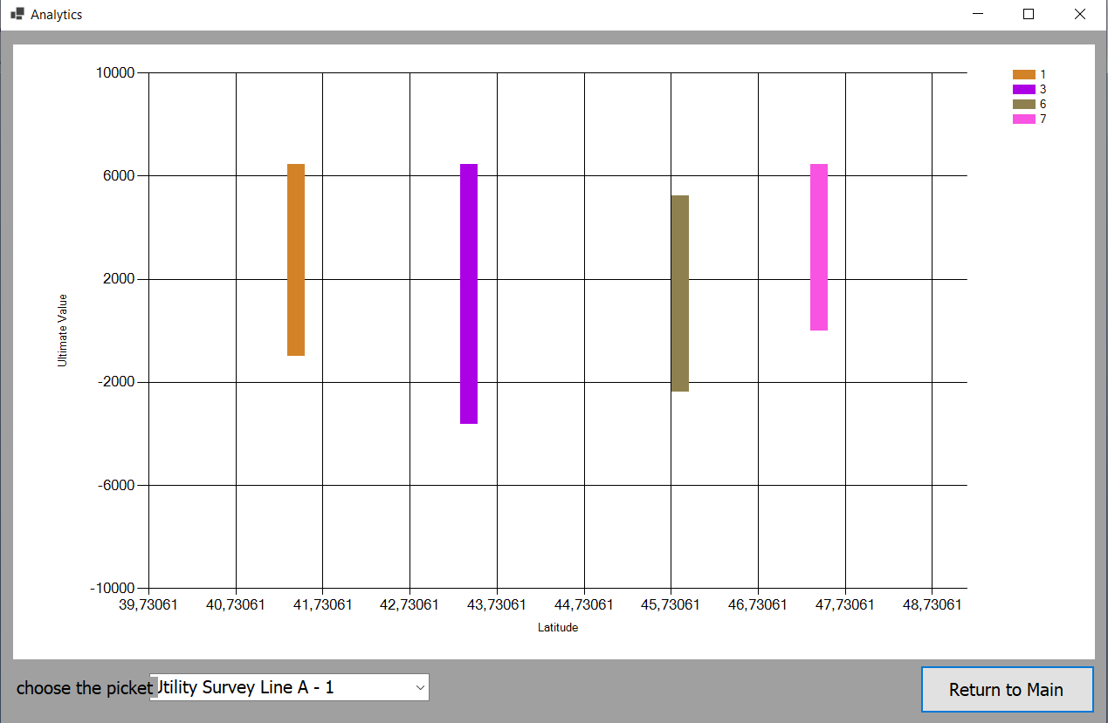

Рисунок 4 –Analytic.resx

1. Страница для взаимодействия с информацией, хранящейся в базе данных.

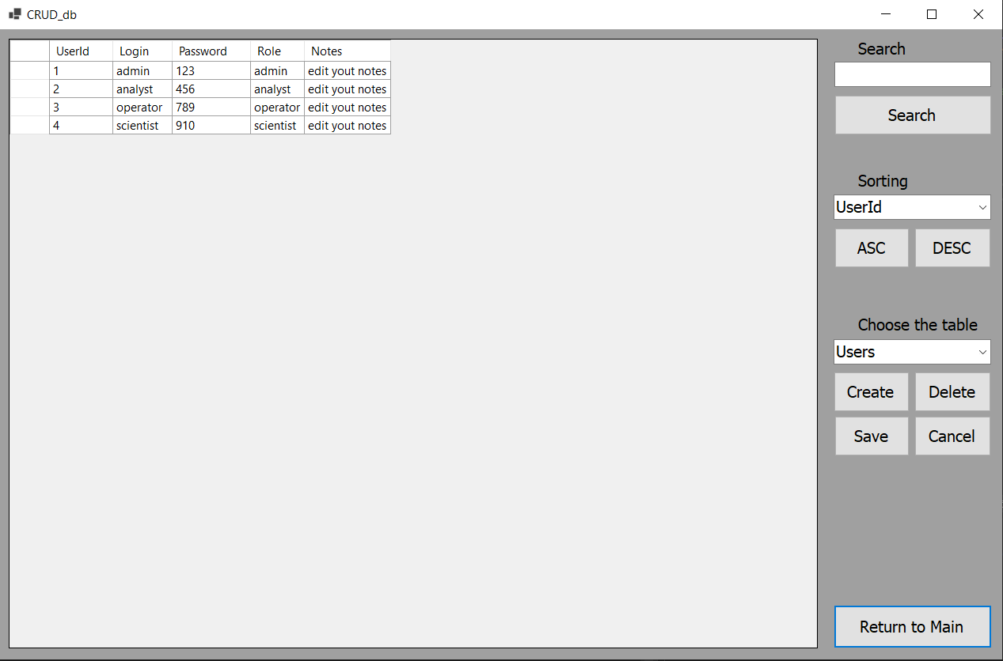

Рисунок 5 – CRUD_db.resx

1. Инструкция работы с приложением.
   * + Страница входа. Вход представляет из себя небольшое окно, вся суть которого в идентификации пользователя, при его входе в приложение. Для того чтобы войти в приложение, потребуется ввести выданный вам админом логин и пароль, после чего приложение залогинит вас и впустит.
     + Главная страница. Эта страница существует как переходное звено между основными функциональными возможностями приложения. В рамках своего собственного функционала она предоставляет взаимодействие пользователя с его личными заметками, а также кнопку для изменения отредактированных заметок и кнопки для переходов на другие нижеизложенные страницы.
     + Страница взаимодействия с базой данных. Данное окно имеет самый обильные функциональные возможности: здесь можно выбрать любую доступную вам по роли сущность в базе данных и проводить над ней определённый вам набор операций. В рамках всего приложения тут предусматривается полная CRUD-логика, сортировка строк, поиск внутри таблицы, а также сохранение или же отмена последних сделанных изменений.

* Страница аналитики. Последняя страница представляет из себя окно, которое практически полностью заполнено графиком отображения данных электротомографии на каждом пикете, выбранной вами исследовательский линии.

Каждая страница имеет логику возвращения на предыдущую и предусматривает варианты своего растяжения и закрытия извне приложения.

1. Примеры работы с приложением.

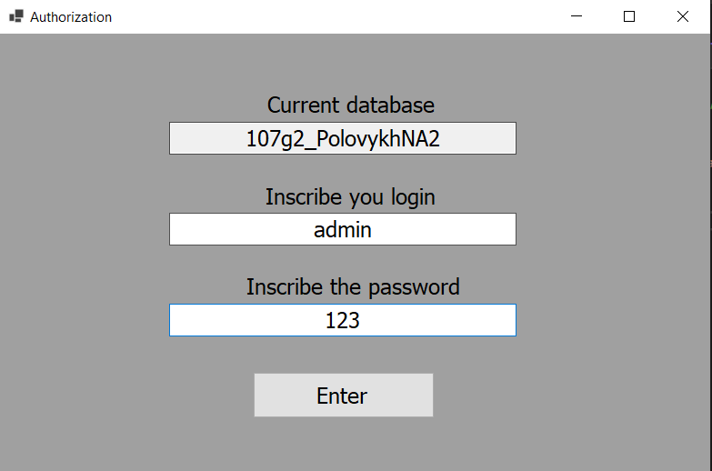

Рисунок 6 – Вход в приложение с роли админа.

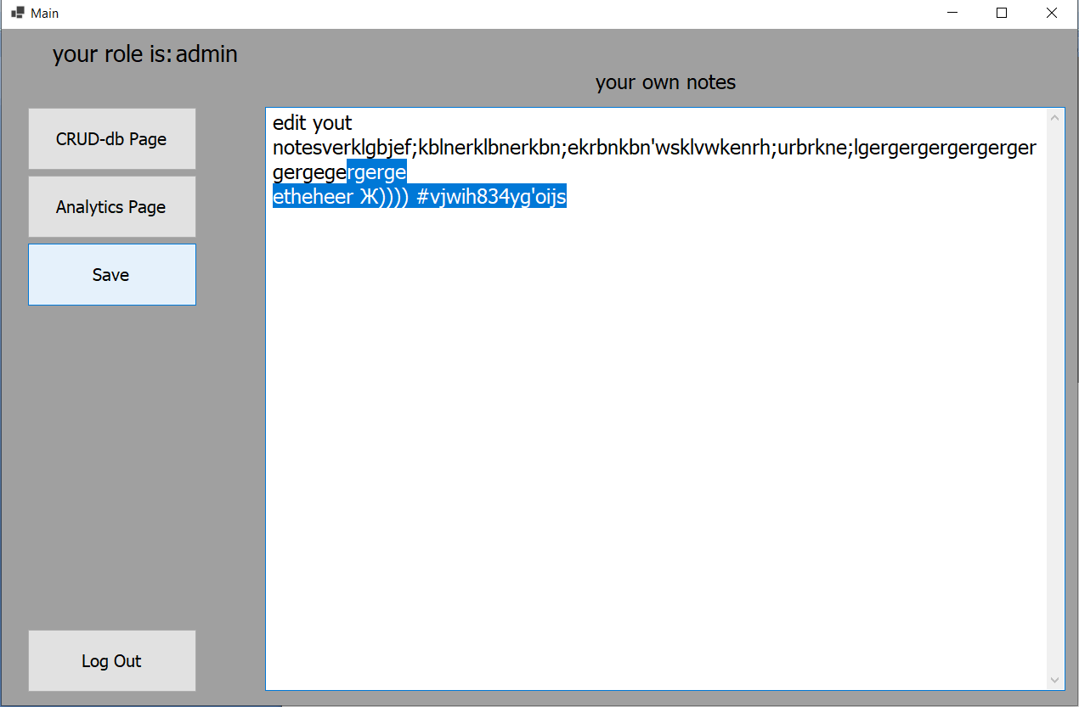

Рисунок 7 – Главная страница и редактирование своих заметок.

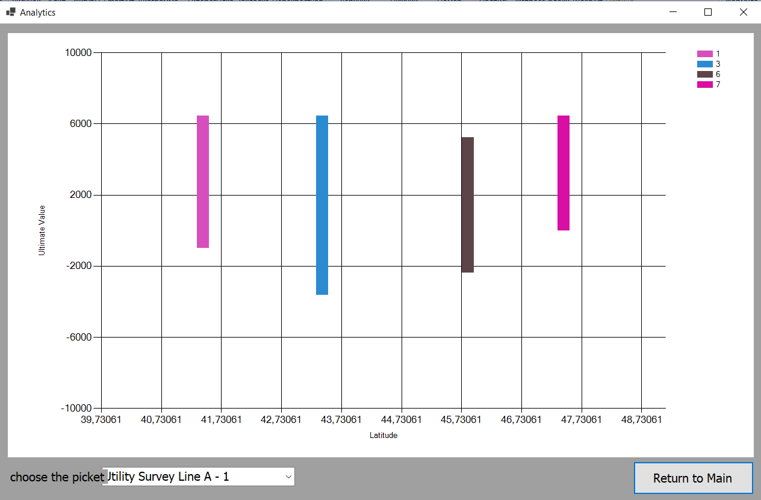

Рисунок 8 – График отображения результатов замеров элетроразведочных данных электротомографии.

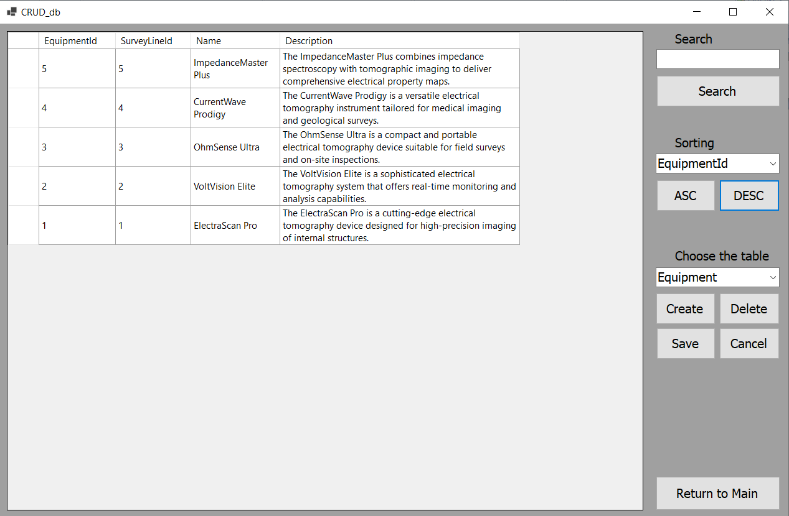

Рисунок 9 – Сортировка записей таблицы Equipment по стоблцу EquipmentId.

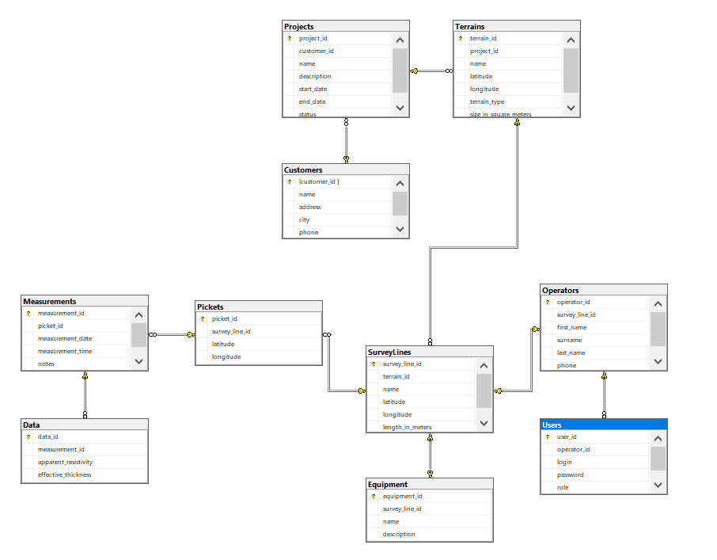

Рисунок 10 – Диаграмма базы данных.